

Инструкция по подаче заявок поставщиков на участие в закупочных процедурах, проводимых в SAP SRM

Настоящая инструкция описывает порядок подачи заявок участниками закупочных процедур в системе SAP SRM (Supplier Relationship Management – Управление взаимоотношениями с поставщиками).
Инструкция предназначена для поставщиков, желающих принять участие в закупочных процедурах, проводимых ОАО «Фортум» электронной системе SAP SRM.
Принять участие в закупочной процедуре, проводимой в электронной системе SAP SRM могут поставщики, которые прошли процедуру регистрации в данной системе (см. Инструкцию по саморегистрации и ведению данных поставщика).
После публикации закупочной процедуры в системе она становится доступной для просмотра и подачи заявок на участие в ней всем зарегистрированным поставщикам.

Содержание

1 Глоссарий 4
1.1 Термины и определения 4
1.2 Сокращения 4
2 Вход в систему 4
3 Поиск закупочных процедур 5
4 Просмотр закупочных процедур 7
a. Вкладка «Информация о конкурсе» 8
b. Вкладка «Позиции» 9
c. Вкладка «Примечания и приложения» 10
5 Регистрация в процедуре 12
6 Создание предложения 13
a. Вкладка «Информация о конкурсе». 14
b. Вкладка «Позиции». 19
c. Вкладка «Резюме». 22
7 Создание/Редактирование предложения в файле MS Excel 23
a. Экспорт предложения в MS Excel. 23
b. Импорт предложения из MS Excel. 26
8 Сохранение и подача предложения 28
9 Редактирование созданного предложения 28
10 Создание предложения к процедуре Переторжка 29
11 Создание альтернативного предложения 29

Глоссарий

1.1 Термины и определения
В данном документе используются следующие термины и определения:
Термин | Значение
Конкурс | Системный объект, подразумевающий под собой закупочную процедуру.
Предложение | Заявка участника, подаваемая на условиях закупочной процедуры

1.2 Сокращения
В данном документе используются следующие сокращения:
Термин | Значение
ТЗР | Транспортно-заготовительные расходы

Вход в систему
Для входа в систему SAP SRM используется интернет браузер, например Internet Explorer. Для этого необходимо запустить программу, используя ярлык на своем рабочем столе . Ссылка для входа в систему: https://ruches93sap.fortum.ru/nwbc
При входе в систему необходимо ввести идентификатор пользователя (логин) и пароль и нажать на кнопку «Вход в систему».
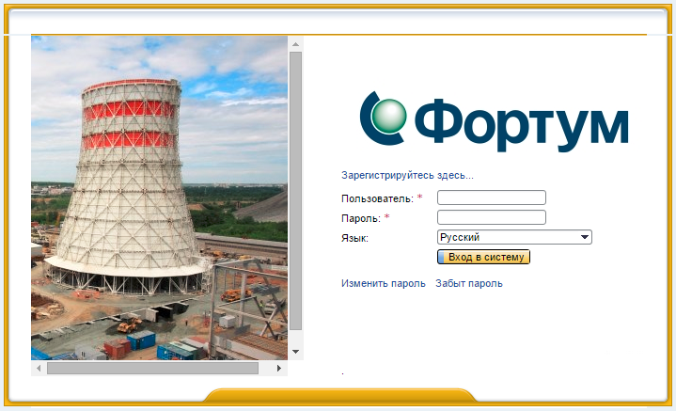

Поиск закупочных процедур
Первая страница поставщика выглядит следующим образом:
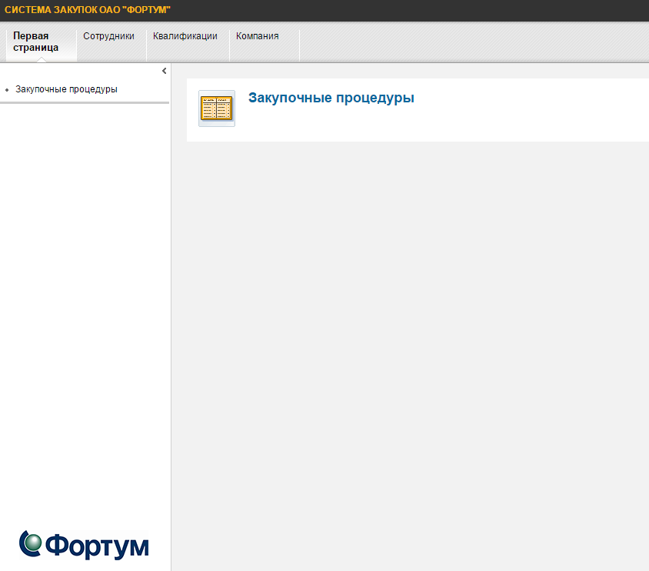

Для поиска актуальных закупочных процедур необходимо выбрать пункт «Закупочные процедуры» (1), «Активные запросы» Закупочные процедур→ Все (2).
Откроется отчет по существующим в системе закупочным процедурам, как активным, так и уже прошедшим:
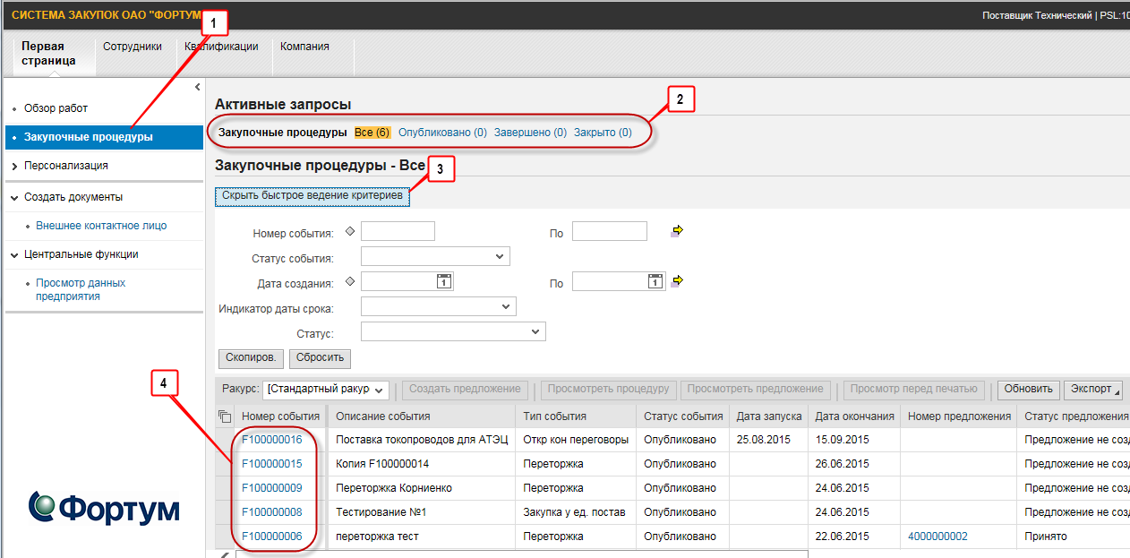

Для ограничения списка процедур необходимо задать критерии поиска, для этого необходимо раскрыть область ведения критериев кнопкой Просмотреть/Скрыть быстрое ведение критериев (3).
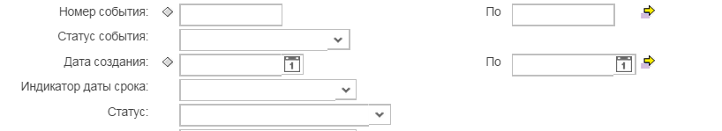
Можно выполнить отбор закупочных процедур и предложений к ним по следующим критериям (указав один или несколько критериев):
- Номер события – номер закупочной процедуры в системе SAP SRM, указанный в приглашении к участию.
- Статус события – статус процедуры: опубликовано, завершено или закрыто.
- «Текущие конкурсы» - статус Опубликовано, активные процедуры, доступные для подачи предложения
- «Завершенные конкурсы» - статус Завершено, процедуры, по которым наступил срок подачи, подать предложение уже нельзя.
- «Закрытые конкурсы» - статус Закрыто, процедуры, которые были завершены раньше срока (отменены) либо к ним был создан последующий этап.
- Дата создания – дата создания предложения (щелкните по значку для выбора даты из календаря).
- Индикатор даты срока – период, в котором истекает дата окончания подачи предложений.
- Статус - статус предложения (если оно существует). Для выбора из списка щелкните по полю.
После ввода критериев нажмите кнопку «Скопиров.»(1), ниже отобразятся результаты поиска(2):
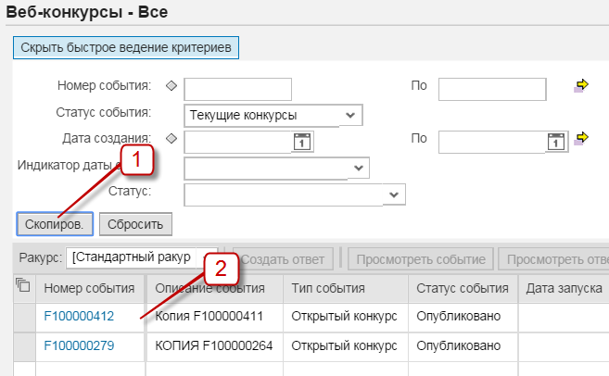
Существует возможность использовать фильтр по колонкам таблицы с результатами поиска. Для этого необходимо нажать на название столбца (1) и выбрать определенный пользователем фильтр (2).
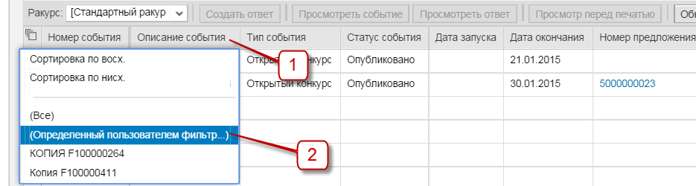
В открывшемся окне необходимо ввести значение (1), по которому нужно отфильтровать записи, при необходимости можно использовать шаблон *, чтобы заменить недостающие символы, далее необходимо нажать кнопку фильтр (2)
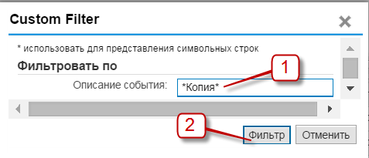
В таблице отфильтруются записи по введенному значению.
Для того чтобы снять фильтр, необходимо нажать на название столбца и выбрать «Определенный пользователем фильтр». В открывшемся окне необходимо очистить поле «Описание события» и нажать на кнопку «фильтр».

Просмотр закупочных процедур
Просмотреть процедуру или предложение можно двумя способами:
- Перейти в процедуру по ссылке, нажав на ее номер в столбце «Номер события».
- Выделить строку с интересующей закупочной процедурой, нажать на серый квадрат рядом с номером закупки(1). Выделенная строка будет подсвечена голубым цветом. Далее нажать на «Просмотреть событие» (2) или «Просмотреть ответ» (3)
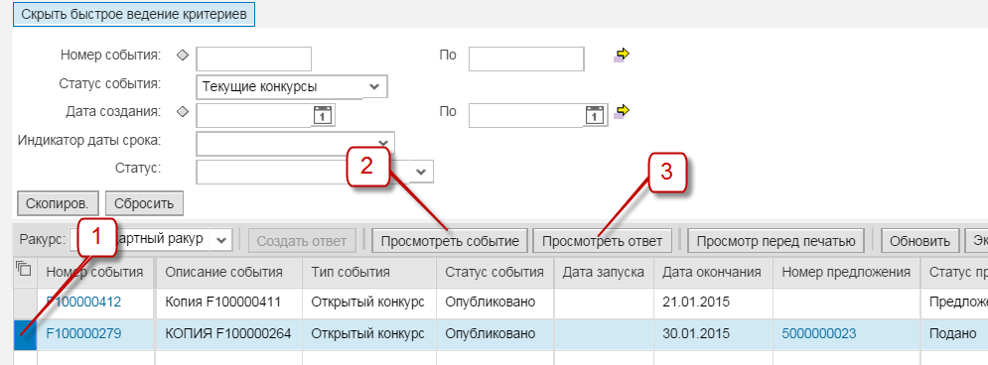

Закупочная процедура откроется в новом окне.
В верхней части документа расположена панель инструментов с доступными кнопками (1).
В области под кнопками выводится информация о номере, названии, статусе документа (2).

Ниже расположены два уровня вкладок:
Вкладки верхнего уровня (3). Активная вкладка выделена шрифтом
Вкладки (подвкладки) второго уровня (4). Активная вкладка также выделена шрифтом.
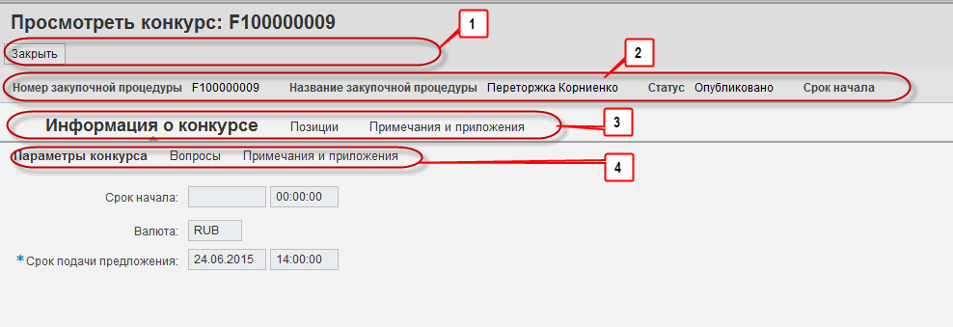

Информация, хранящуюся на вкладках Закупочной процедуры.

Вкладка «Информация о конкурсе»
- Подвкладка «Параметры конкурса» (см. рис. выше)
На данной подвкладке хранится информация о сроках, в которые разрешается подавать заявки (предложения). В поле «Валюта» хранится информация о валюте, разрешенной в Закупочной процедуре.
- Подвкладка «Вопросы»
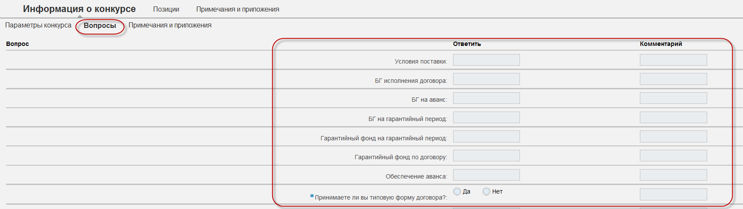
На этой вкладке представлены вопросы, на которые необходимо будет ответить при подаче предложения. Если указана возможность введения комментария, возможно оставить его к ответу в поле «Комментарий». Все обязательные вопросы отмечены
- Подвкладка «Примечания и предложения»
Здесь находятся текстовые заметки, например подробное описание объекта закупки:
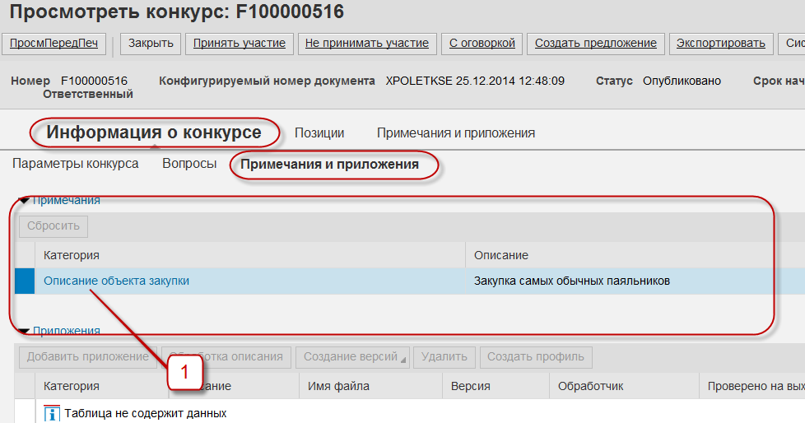
Для открытия текста необходимо нажать на его название (1). Откроется окно с информацией, для выхода необходимо нажать «Отменить».

Вкладка «Позиции»
Данная вкладка предназначена для просмотра номенклатуры, по которой будет проведена Закупочная процедура. На уровне строки отражается информация о требуемом количестве, единицах измерения, о сроках поставки, а также о ценах, по которым планируется провести закупку. Чтобы посмотреть позиции, включенные в лот, необходимо развернуть лот, для этого необходимо нажать на треугольник (1) или использовать кнопку Развернуть все(2).
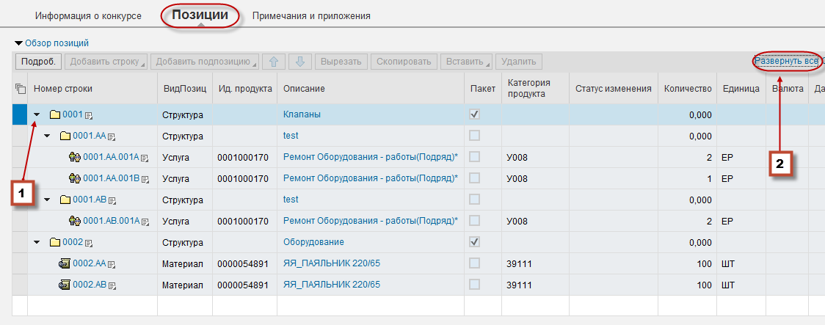
Если процедура создана для закупки работ/услуг, то отображается индикатор способа подачи предложений:
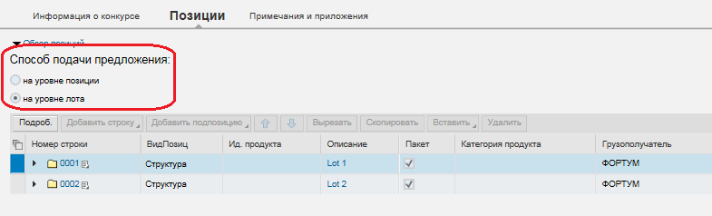
Если индикатор установлен в положение «на уровне лота», то невозможно просматривать позиции, включенные в лот (информацию со списком позиций, участвующих в закупке, можно узнать по приложенной документации).
Если индикатор установлен в положение «на уровне позиций», то возможно просматривать все позиции участвующие в закупке. На уровне строки отражается информация о требуемом количестве, единицах измерения, о сроках поставки, а также о ценах, по которым планируется провести закупку. Чтобы посмотреть позиции, включенные в лот, разверните лот нажатием на треугольник (1) или используйте кнопку Развернуть все(2).

Вкладка «Примечания и приложения»
На вкладке «Примечания и приложения» повторно выводятся текстовые примечания для всего документа и дополнительные тексты для позиций (если они были указаны).
Важно: На этой вкладке, в разделе «Сотрудничество» находится ссылка на папку с закупочной документацией:
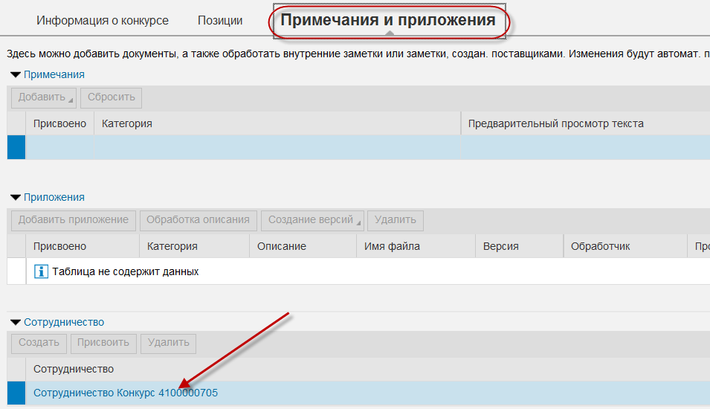
Для открытия папки с документацией необходимо нажать на ссылку «Сотрудничество Конкурс…» .
При первом входе появляется лицензионное соглашение об использовании сервиса cFolders, необходимо принять эти условия, нажав на кнопку ACCEPT внизу экрана:
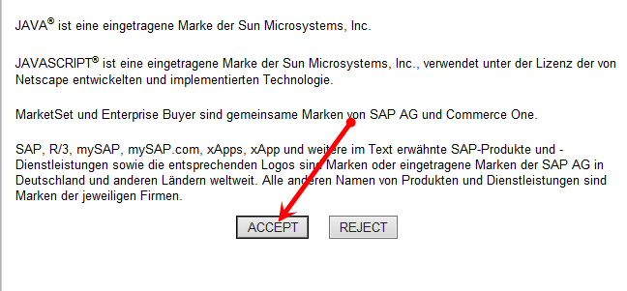
Далее откроется папка «Сотрудничество».
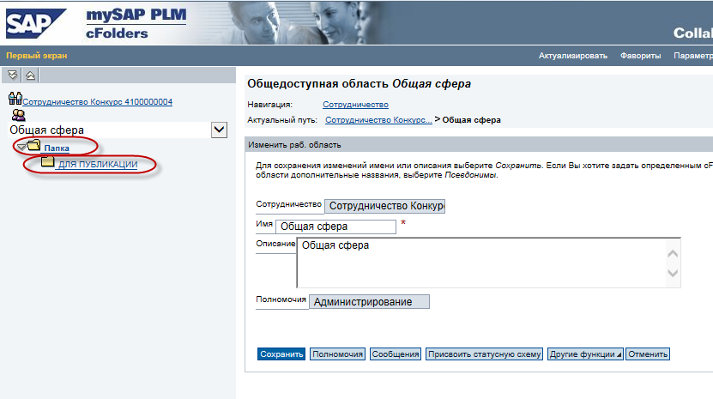
Для просмотра имеющейся документации необходимо раскрыть папки в левой части экрана, нажав на верхний уровень - «Папка». Далее необходимо открыть папку «Для публикации», содержащую закупочную документацию. Справа, в нижней части экрана, отобразится список вложенных документов. Для открытия документа(1) необходимо нажать на его название:
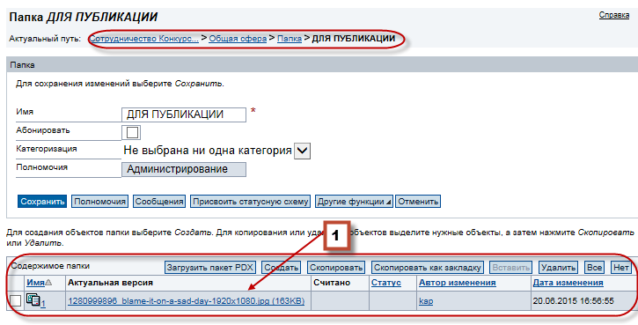
После нажатия на название документа доступно два варианта просмотра информации - «Открыть» (Open) или «Сохранить» (Save)
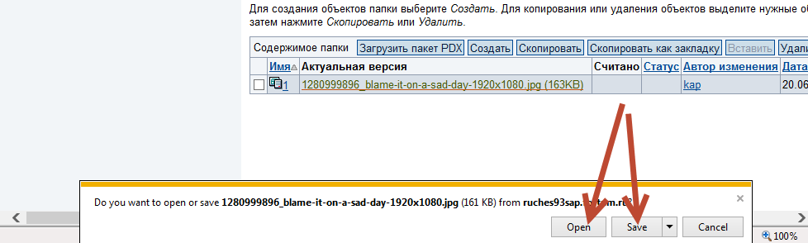
Порядок действий в системе SAP SRM, при принятии решения об участии в закупочной процедуре, описан в пунктах Регистрация в процедуре и Создание предложения.

Регистрация в процедуре
Чтобы подать предложение – необходимо, находясь в просмотре процедуры, нажать на кнопку «Зарегистрировать» (1).
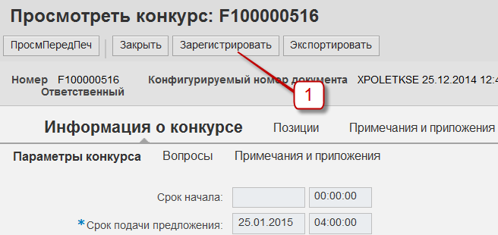
После регистрации появится информационное сообщение
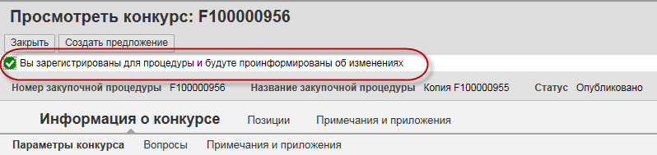Для участников доступна кнопка «Создать предложение» (1).
Внимание: для обновления экрана зайдите повторно в закупочную процедуру или нажмите кнопку F5 (обновление страницы браузера):
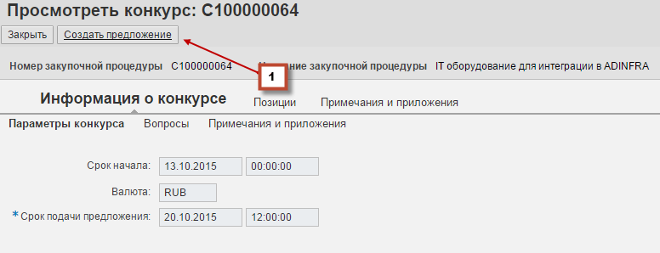

Создание предложения
Запустить создание предложения можно двумя способами:
- Вернуться на первую страницу, затем выделить строку с интересующей закупочной процедурой(1) и нажать кнопку Создать предложение(2)
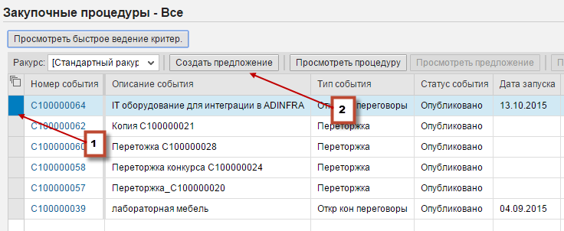
- Остаться в закупочной процедуре и нажать на кнопку «Создать предложение» (1):
В системе SRM можно подать более одного предложения в рамках одного этапа Закупочной процедуры до наступления установленного конечного срока подачи предложений (если эта возможность была добавлена организатором закупки при формировании процедуры). Альтернативные предложения могут быть поданы только от разных контактных лиц компании.
После нажатия на кнопку, в системе SRM создается электронный документ «Предложение».
Документ Предложение имеет такую же структуру, как и Закупочная процедура.

В верхней части документа расположена панель инструментов с доступными кнопками (1).
В области под кнопками выводится информация о номере, названии, статусе документа (2).
Ниже расположены два уровня вкладок:
Вкладки верхнего уровня (3). Активная вкладка выделена шрифтом
Вкладки (подвкладки) второго уровня (4). Активная вкладка также выделена шрифтом.
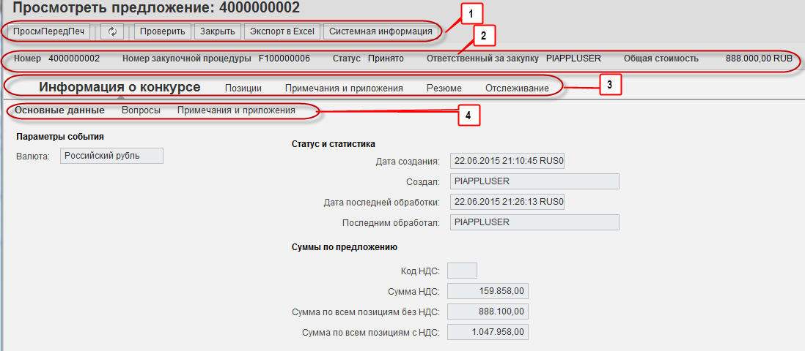
Данный документ содержит вкладки, где нужно заполнить соответствующие поля.

Вкладка «Информация о конкурсе».
  - Подвкладка Основные данные
Раздел Параметры события (данные заполняются автоматически):
Валюта – информация о валюте закупочной процедуры
Раздел Статус и статистика (данные заполняются автоматически):
Дата создания – дата и время создания документа «Предложение»
Создал – Пользователь, создавший Предложение
Дата последней обработки – дата и время последнего изменения документа «Предложение»
Последним обработал – автор последнего изменения документа «Предложение»
Раздел «Суммы по предложению»
Код НДС – необходимо указать код НДС, который будет применяться ко всему предложению, если это необходимо. Код НДС выбирается из справочника
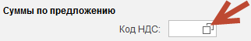
Сумма НДС – рассчитывается автоматически
Сумма по всем позициям без НДС – рассчитывается автоматически
Сумма по всем позициям с НДС – рассчитывается автоматически

- Подвкладка «Вопросы» - здесь необходимо ввести ответы на вопросы и комментарии, если необходимо:
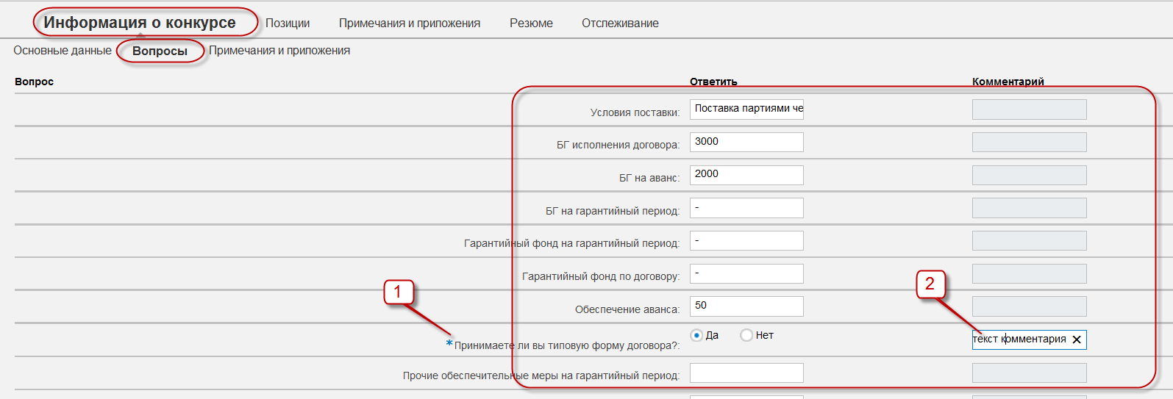
Вопросы, отмеченные * (1) являются обязательными к заполнению. Если поле «комментарий» (2) белого цвета и доступно для заполнения, это значит, что для данного вопроса организатор закупки предусмотрел возможность ввода комментария.

- Подвкладка «Примечания и приложения» - здесь хранятся замечания (текстовые заметки (1)), либо замечания оферента (их можно ввести, нажав на ссылку(1)):
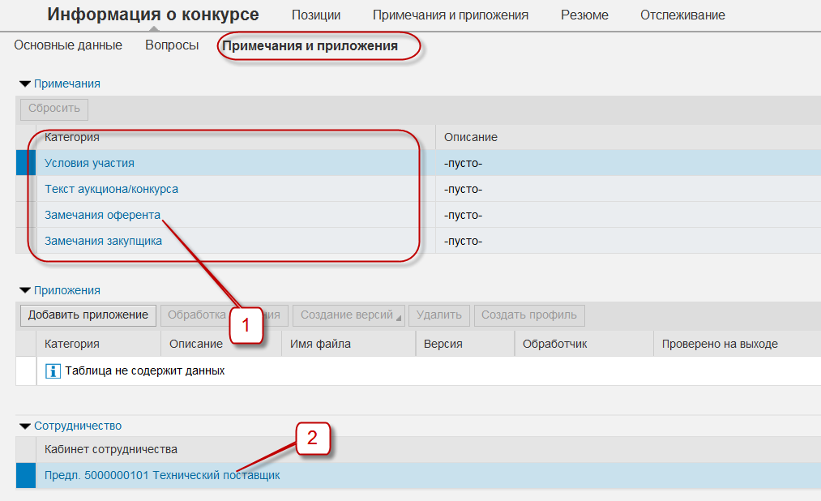
Откроется окно ввода текста:
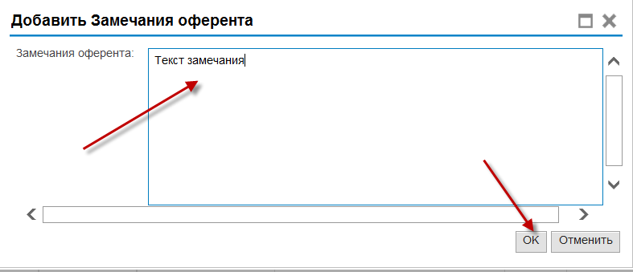
Для вложения документов необходимо открыть папку «Сотрудничество», нажав на ссылку «Предл. №…»(2). Откроется личная папка «Предл. №…»:
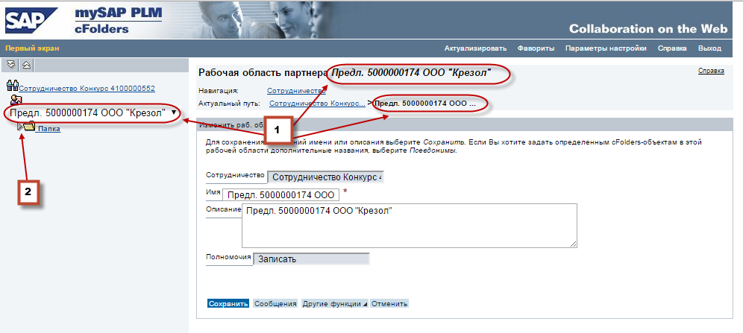
Необходимо проверить поля (1) – номера предложений должны соответствовать номеру предложения.
Чтобы отобразить структуру папок для вложения документов, нажмите стрелку слева от Папка (2):
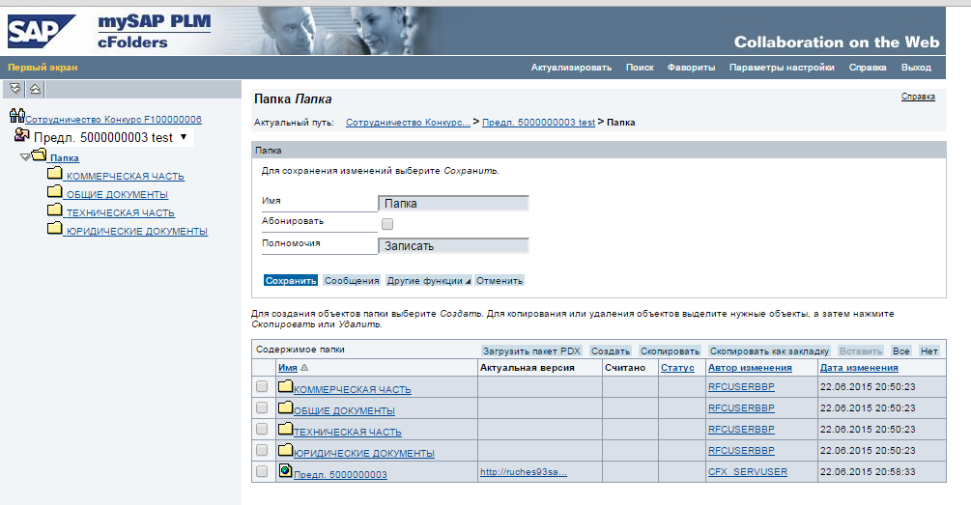
Документацию необходимо распределить следующим образом в папках:
- Коммерческая часть – документация, содержащая коммерческие условия Вашего предложения;
- Общие документы – установочные документы Вашей компании;
- Техническая часть – документация, касающаяся технической информации о материалах/работах/услугах;
- Юридические документы – протокол разногласий по типовому договору.
Для вложения документации необходимо перейти в нужную папку и нажать кнопку «Создать» (2).
Появится список с возможными объектами для создания, необходимо выбрать тип «Документ»:
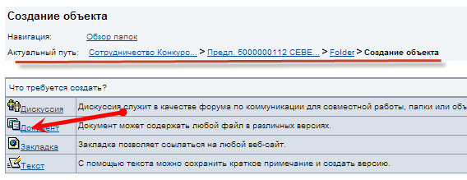
В открывшемся окне необходимо ввести название файла в поле Имя(1), его описание в поле Описание(2) – если требуется, затем нажать кнопку «Дальше» для выбора файла:
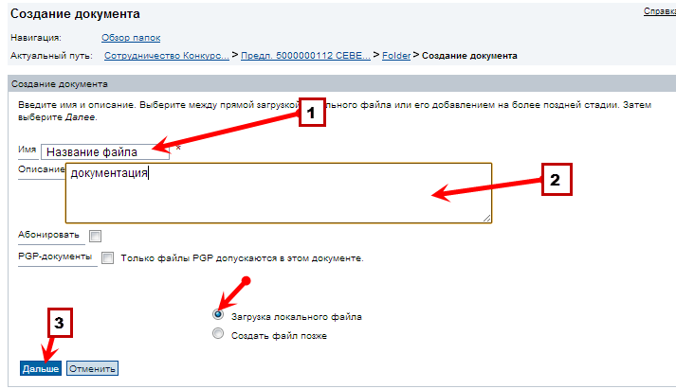
Далее необходимо нажать кнопку «Выберите файл» (1), в открывшемся окне окно проводника необходимо выбрать нужный файл и нажать кнопку «Открыть». В поле путь (2) появится название файла. Далее необходимо нажать кнопку «Сохранить» (3):
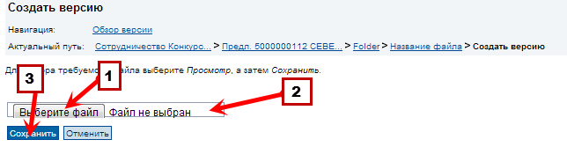
Документ вложен:
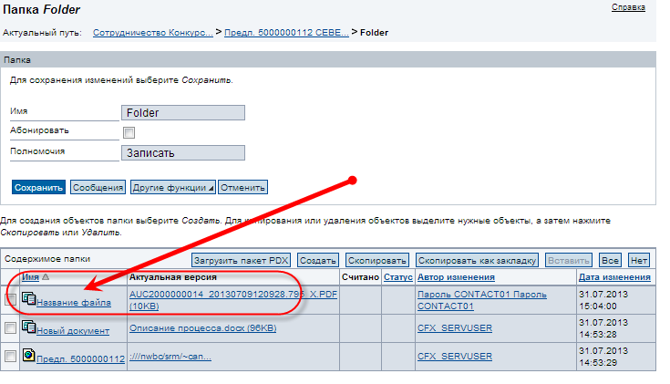
Важно!!! Удалить прикрепленные документы нельзя. Можно только заменить версию документа. Для этого необходимо нажать на Имя документа, в разделе Актуальная версия нажать «Выберите файл»(1), выбрать необходимый файл и нажать «Сохранить»(2):
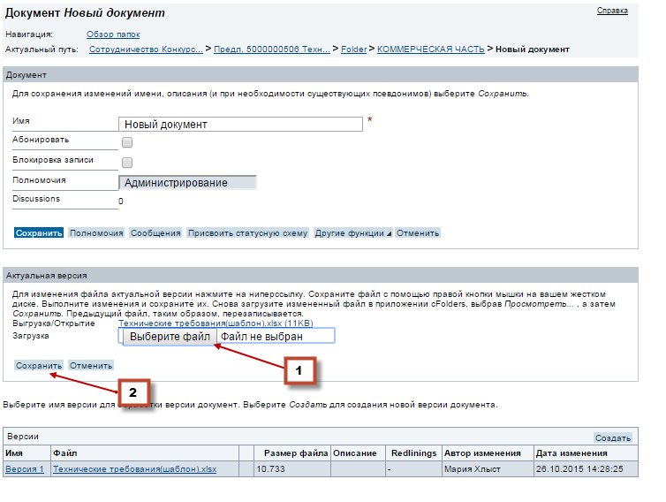
После выполнения описанных выше действий вкладку браузера можно закрыть сразу, либо нажать на кнопку «Выход» и закрыть.

Вкладка «Позиции».

На закладке «Позиция» хранится информация о номенклатуре, по которой нужно производить поставку.
Если закупка проводится на поставку работ/услуг и индикатор способа подачи предложений установлен в положение «на уровне лота» (можно увидеть в закупочной процедуре на вкладке «Позиции»), то поле «Цена» необходимо заполнить на уровне лота и внести суммарно за все позиции, включенные в лот. Просмотр позиций в предложении не возможен (информацию со списком позиций, участвующих в закупке, можно узнать по приложенной документации).

При внесении цены на уровне лота мгновенно происходит автоматический пересчет цен. При данном способе подачи предложений невозможно изменять значение поля «Цена за», а также предложить аналог какой-либо позиции. Также если закупщиком было установлено, что необходимо заполнить индексы, используемые при расчете цены на лоте, то вам необходимо заполнить соответствующее поле в подробной информации для лота.

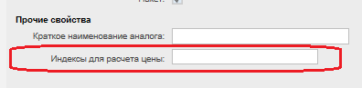

Если закупка проводится на поставку материалов или работ/услуг при индикаторе способа подачи предложений, установленном в положение «на уровне позиции», то необходимо следовать инструкции, описанной ниже.
Вам необходимо указать цену, по которой вы готовы поставлять данную позицию в поле «Цена»(1). Обращаем ваше внимание, что при подаче оферты в системе SRM, поставщик указывает цену материалов без НДС.
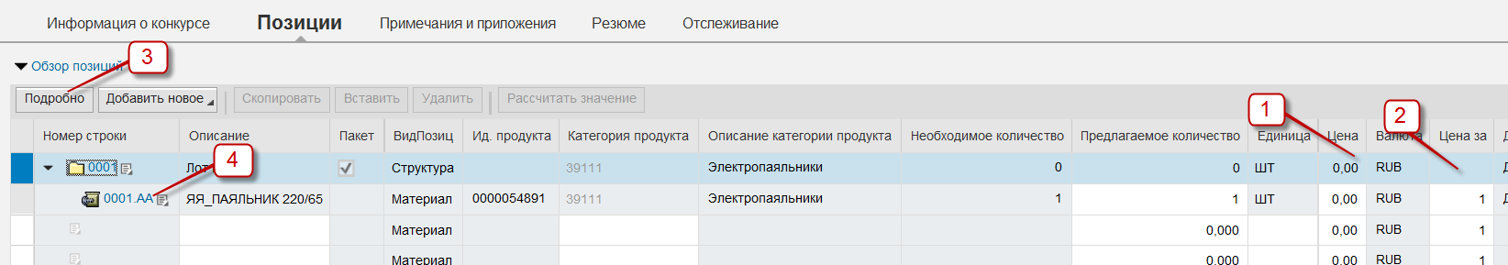
Может быть указана цена не за 1, а за несколько единиц, в этом случае необходимо указать количество единиц в поле «Цена за» (2).

В связи с вступлением в силу с 01.01.2017 ПП РФ 925 в оферте поставщика должна быть указана страна происхождения каждого товара.
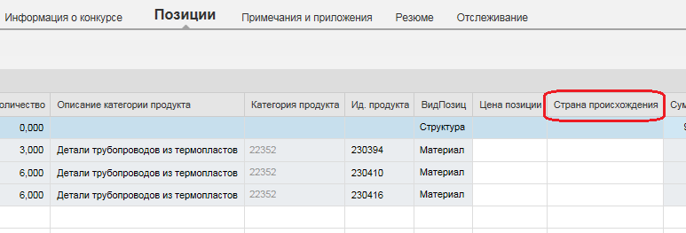
Для работ/услуг страна происхождения определяется автоматически на основе данных поставщика, для материалов участник обязательно должен заполнить данное поле на основе справочника в системе (вызывается при нажатии в ячейке на соответствующую иконку или F4).
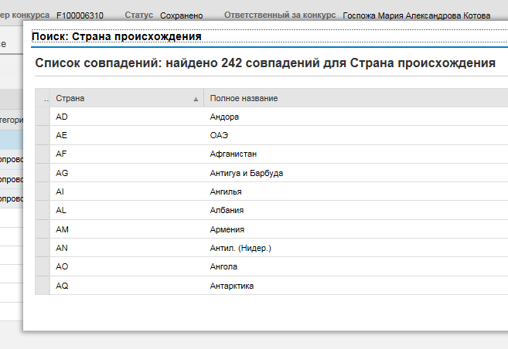

Также у поставщика есть возможность заполнить данное поле через Excel файл.
Для предложений, подаваемых к закупочным процедурам типа «Переторжка», поле «Страна происхождения» копируется из предыдущего этапа.

Для удобства можно настроить личный список значений, куда необходимо внести список стран, которые чаще всего используются. Для этого необходимо во всплывающем окне со списком стран нажать «Личный список значений» - «Выполнить ведение личного списка значений» - переместить все необходимые страны из левого списка в правый – нажать «ОК». После проделанных действий при нажатии F4 или на соответствующую иконку в соответствующей ячейке будет отображаться только список стран перенесенных в правую часть настроенной ранее таблицы.
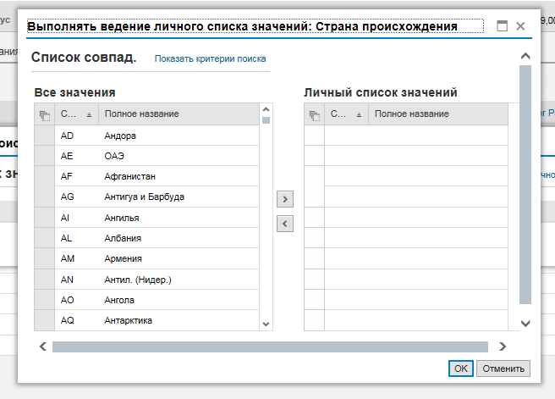
Чтобы удалить личный список и снова настроить отображение всего списка стран, необходимо проделать те же действия и переместить все страны из правого списка в левый.

Для просмотра подробной информации по позиции, необходимо нажать на ее номер(4) или выделите позицию и нажать кнопку «Подробно» (3).
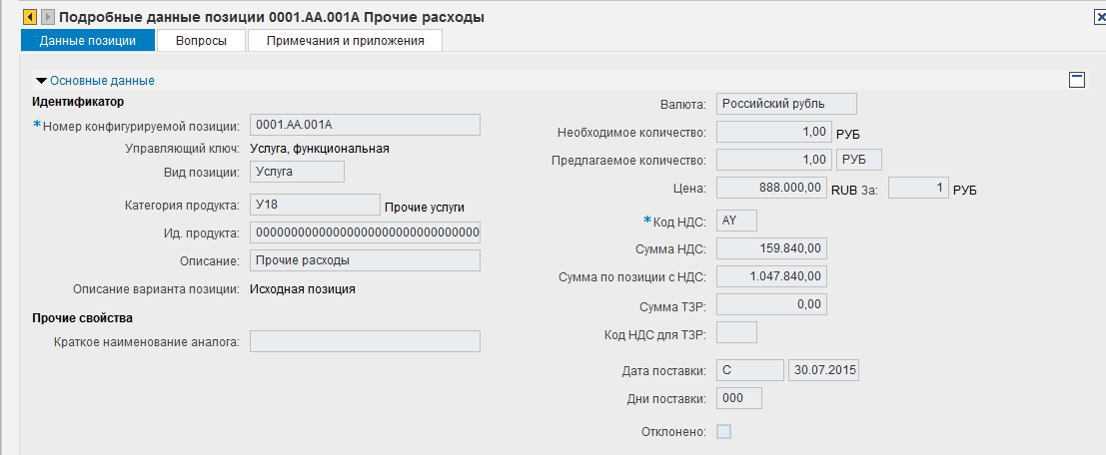
Здесь может быть введено:
- Цена, если она не была указана ранее в табличной части;
- Код НДС, если он отличается для отдельной позиции;
- Сумма ТЗР;
- Код НДС для ТЗР;
- Количество дней поставки.
- Краткое наименование аналога (если предполагается поставлять аналог)

Для полного описания аналога необходимо перейти на вкладку Примечания и приложения в подробных данных позиции (1) и выбрать текстовое примечание «Доп.описание аналога), нажав на ссылку (2).
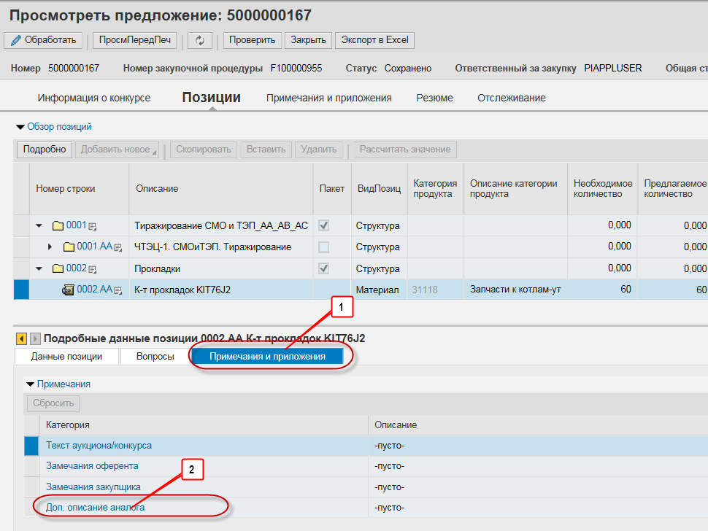

Далее необходимо заполнить текст и нажать кнопку «ОК»
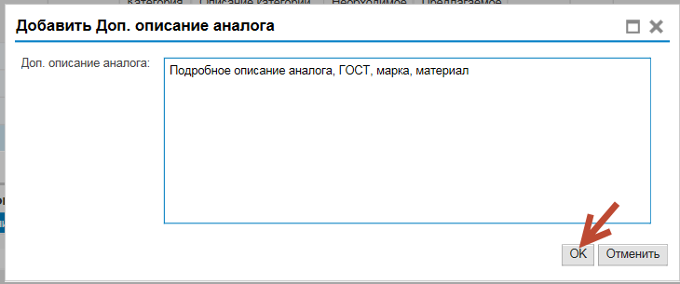

Вкладка «Резюме».
На вкладке «Резюме» выводится общая информация о созданном предложении.
- Номер предложения – системный номер документа предложения
- Позиции с ответом – указано количество позиций, с проставленной ценой, из общего числа позиций
- Вопросы - указано количество ответов на вопросы
- Примечания - если текстовые примечание не добавлялись, то выводится текст «Примечания не добавлены»
- Код НДС – выводится код НДС, указанный на вкладке Информация о конкурсе
- Сумма НДС - подсчитывается сумма НДС по всем позициям
- Сумма ТЗР - выводится сумма ТЗР
- Сумма по всем позициям без НДС – подсчитывается указанная сумма без учета НДС
- Сумма по всем позициям с НДС – подсчитывается указанная сумма с учетом НДС

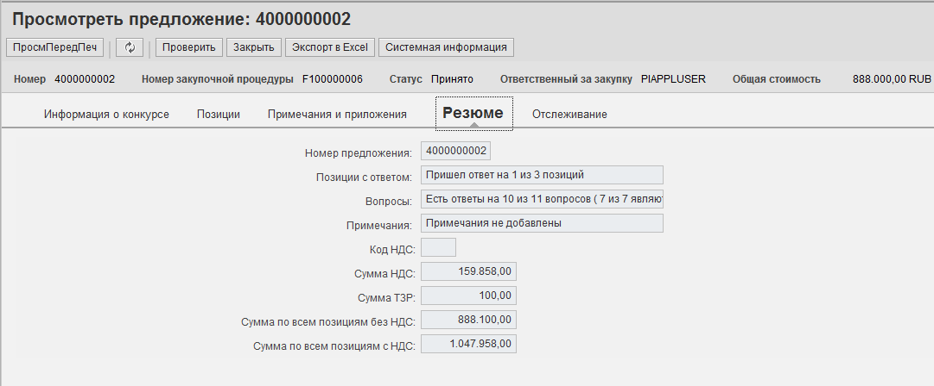

Создание/Редактирование предложения в файле MS Excel
Вкладка «Позиции» предложения может содержать довольно большое количество позиций. В этом случае для упрощения создания или редактирования предложения можно воспользоваться функцией Экспорт/Импорт предложения в MS Excel.
В этом случае, формат предложения экспортируется в файл XSL, после заполнения, данные из файла импортируются обратно в предложение в системе.

Экспорт предложения в MS Excel.
Необходимо создать предложение и заполнить вкладку «Информация о конкурсе», как описано в п. 6 Создание предложения.
Далее нажать кнопку «Сохранить», затем перейти в режим редактирования, нажав кнопку «Обработать»

Далее нажать кнопку «Экспорт в Excel»
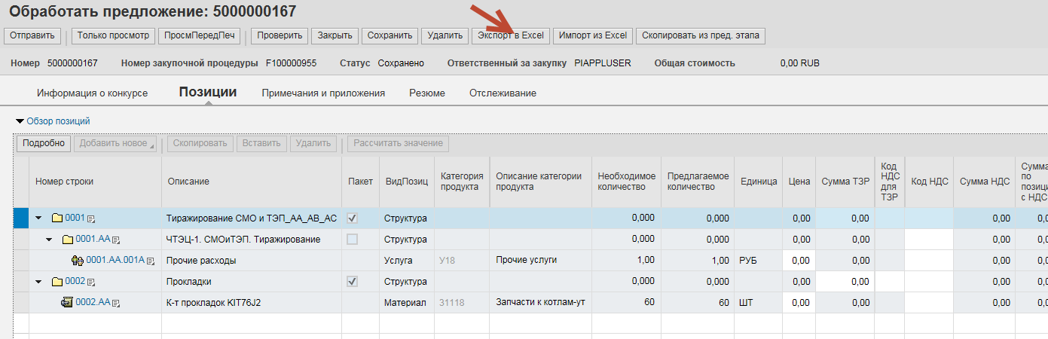

В нижней части экрана в всплывающем окне необходимо раскрыть список на кнопке «Сохранить/Save» и выбрать «Сохранить как/Save as».
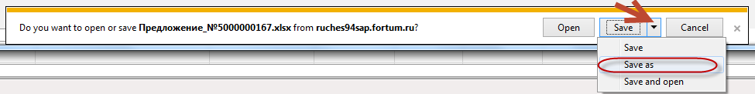
Далее необходимо сохранить файл с шаблоном предложения в нужную папку, нажав на кнопку «Сохранить/Save».
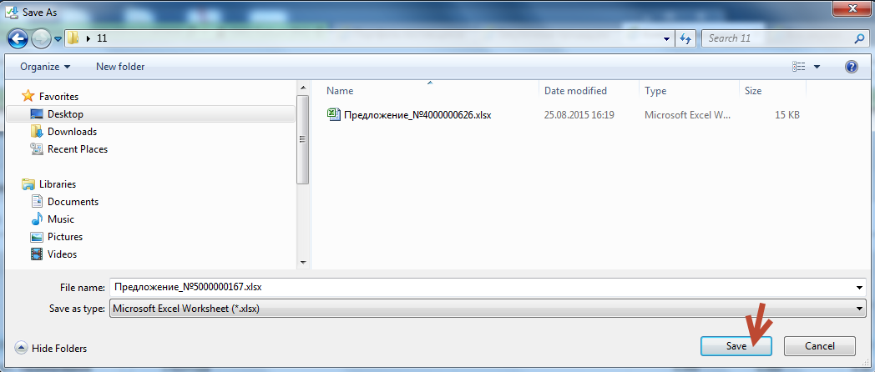
На всплывающем окне в нижней части экрана нажать кнопку «Открыть/Open» или открыть файл из папки на своем компьютере
В некоторых случаях, открывшийся файл содержит сообщение о невозможности редактирования. Нажмите кнопку «Разрешить редактирование/Enable Editing».
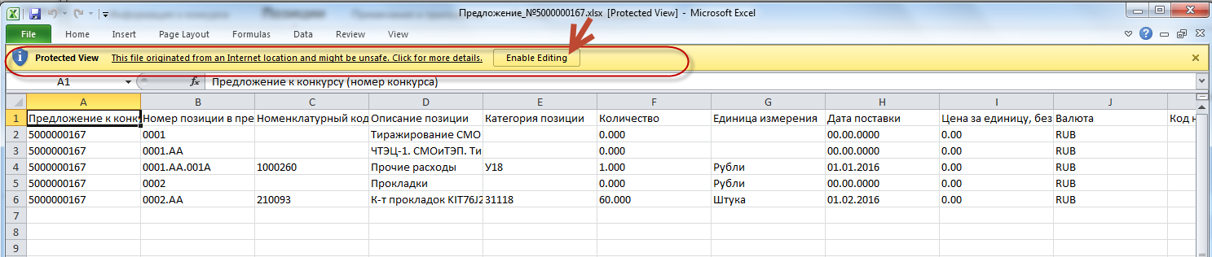
Файл с шаблоном предложения содержит всю информацию из системы .
Наименование столбца | Содержание столбца | Необходимость изменения
Предложение к конкурсу (номер конкурса) | Номер документа Предложение в системе | Не изменяется
Номер позиции в предложении | Номер позиции в документе. Все позиции сгруппированы по лотам | Не изменяется
Номенклатурный код позиции | Системный код материала/услуги | Не изменяется
Описание позиции | Название материала/услуги | Не изменяется
Категория позиции | Категория материала /услуги по справочнику из системы | Не изменяется
Количество | Требуемое количество | Не изменяется
Единица измерения | Единица измерения материала/услуги | Не изменяется
Дата поставки | Требуемая дата поставки позиции | Не изменяется
Цена за единицу, без НДС | Цена позиции | Вводится участником
Валюта | Валюта закупочной процедуры | Не изменяется
Код налога | Код налога для позиции | Вводится участником
Сумма ТЗР | Сумма ТЗР для лота | Вводится участником при необходимости
Код НДС для ТЗР | Код НДС для ТЗР для лота | Вводится участником при необходимости
Краткое название аналога | Краткое название аналога материала/услуги | Вводится участником при необходимости
Полное описание аналога | Полное описание аналога материала/услуги | Вводится участником при необходимости

Необходимо заполнить цену и код налога для всех позиций предложения на вкладке с именем BID, вторая вкладка содержит перечень кодов налогов.
Все ячейки, обязательные для заполнения выделены красным. Значения ячеек, выделенные зеленым, также будут загружены в систему в процессе импорта предложений (п.7.b Импорт предложения из MS Excel.).
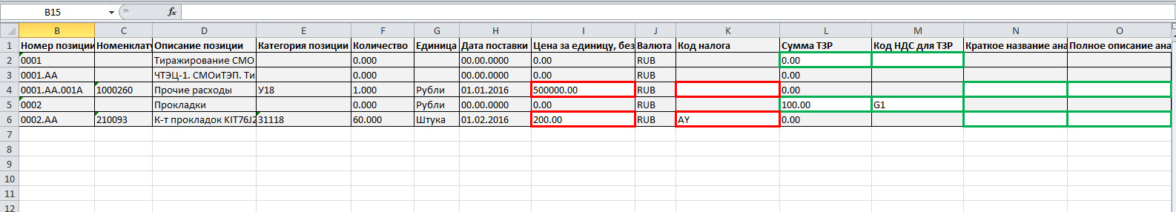
Для указания аналога необходимо выбирать его из списка. В дальнейшем его можно скопировать в другие позиции.
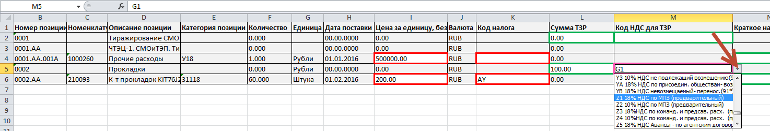
Если требуется указать транспортно-заготовительные расходы, то укажите их для всего лота один раз, то есть на уровне строк с номером верхнего уровня 0001, 0002, 0003 . Эти ячейки выделены зеленым цветом
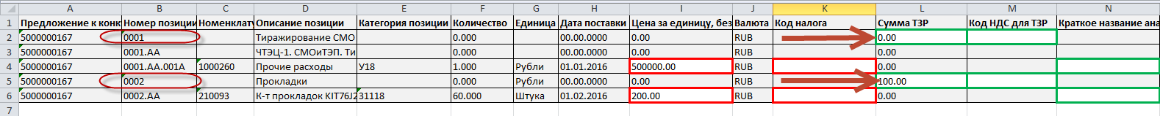
Если допускается поставка аналога, необходимо указать краткое и полное название аналога для позиции в ячейках, выделенных зеленым.
Файл необходимо сохранить средствами Excel, нажав на иконку .

Импорт предложения из MS Excel.
Необходимо вернуться на экран с предложением в системе, или открыть заново из списка закупочных процедур, нажав на его номер.
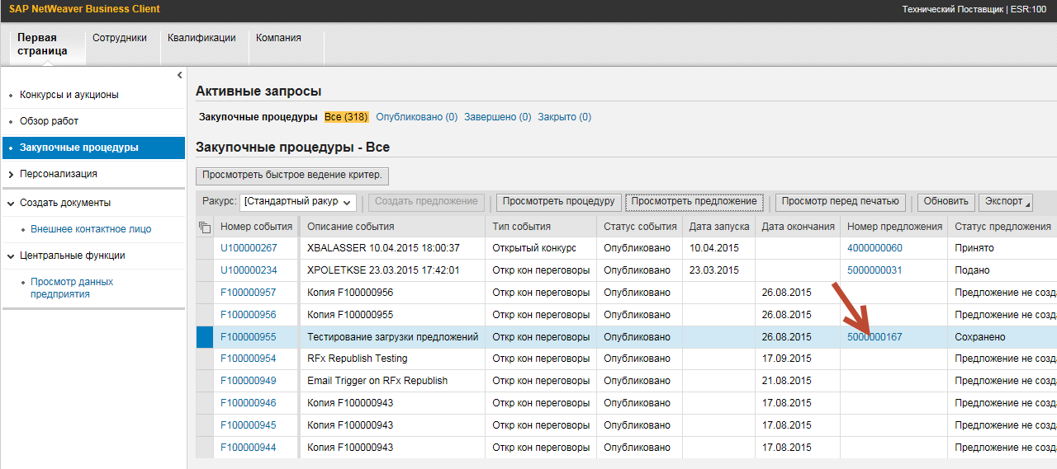
Далее перейти в режим редактирования предложения, нажав кнопку «Обработать».
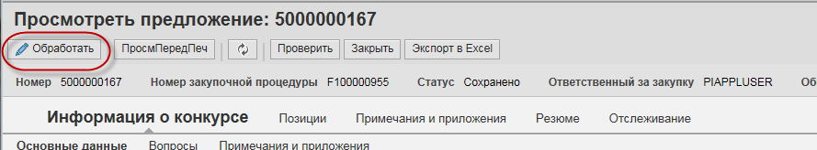
Затем нажать кнопку «Импорт из Excel»
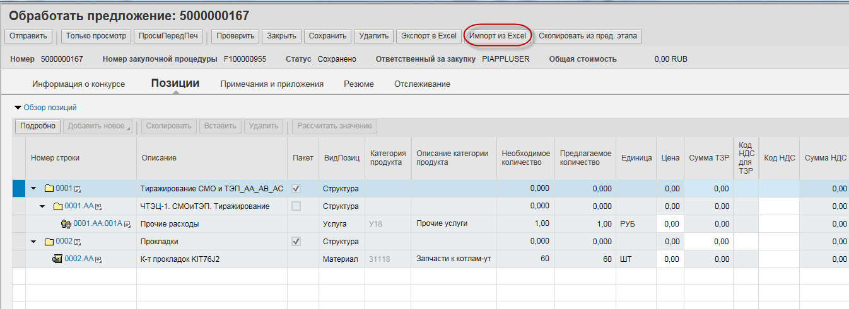
В появившемся окне нажать кнопку «Browse».
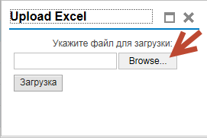
Перейти в папку, в которой сохранено предложение, выбрать файл и нажать кнопку «Открыть/Open»
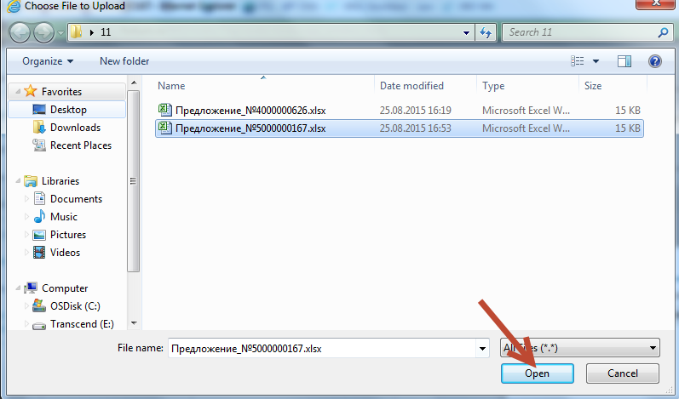
Нажать кнопку «Загрузка»
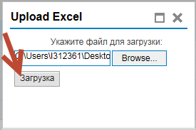
Все данные из файла будут загружены в предложение. При этом появится сообщение
В случае некорректных данных система выдаст сообщения об ошибках. После исправления ошибок загрузку необходимо повторить.
Если всё корректно, можно перейти к п.8 Сохранение и подача предложения

Сохранение и подача предложения
После внесения всех необходимых изменений, до подачи предложения, возможно предварительно сохранить предложение нажатием на кнопку «Сохранить» (1).
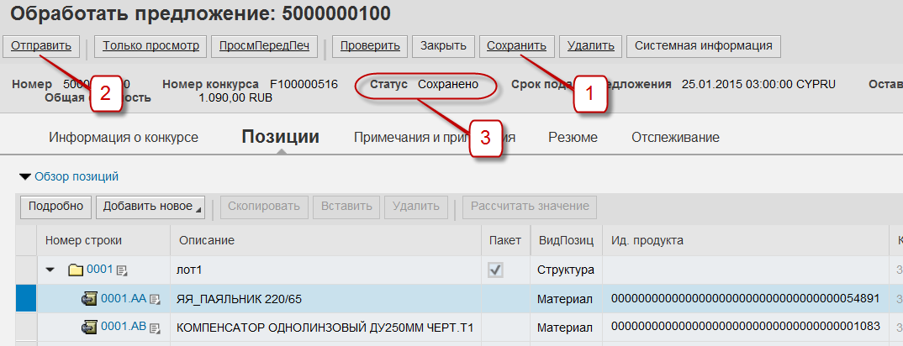
Предложение в этом случае считается НЕ ПОДАННЫМ и НЕ участвует в последующих этапах закупочной процедуры (предложение имеет статус «Сохранено»(3)).
Для отправки (подачи) предложения и участия в последующих этапах закупочной процедуры необходимо нажать на кнопку «Отправить» (2) (статус предложения изменится на «Подано»).
После отправления предложения на рассмотрение организатору закупки на первом экране в списке закупочных процедур появится номер созданного предложения, которое будет иметь статус «Подано»:
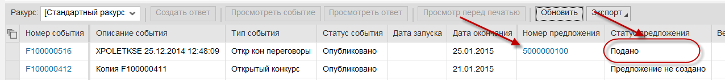

Редактирование созданного предложения
Сохраненные предложения доступны для редактирования до наступления «Срока подачи предложения». Для внесения изменений, необходимо открыть предложение в режиме просмотра и нажать кнопку «Обработать»:
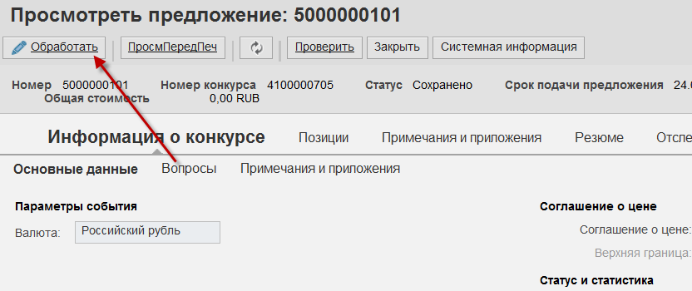
После внесения изменений необходимо нажать на кнопку «Отправить» (или сохранить для временного сохранения). После повторной отправки предложения будет иметь статус «Подано».
Для редактирования предложения также можно воспользоваться функцией Экспорт/Импорт из Excel, как описано в п.7 Создание/Редактирование предложения в файле MS Excel

Создание предложения к процедуре Переторжка
Закупочная процедура «Переторжка» проводится как последующий этап закупочной процедуры. Подача предложения к этому этапу выполняется аналогично подаче предложений, описанной в п.п. 6 - 9.
Существует возможность скопировать информацию из предложения, поданного на предыдущем этапе.
Для этого, после создания предложения, необходимо нажать кнопку «Скопировать из пред.этапа»
На следующем экране нажать «ОК»
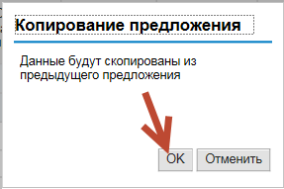
Все цены позиций, коды налогов и др. информация будут перенесены в новое предложение. Далее можно внести необходимые корректировки, как описано в п. 9 Редактирование созданного предложения.

Создание альтернативного предложения
Если Ваша компания желает подать альтернативное предложение к одной закупочной процедуре, необходимо создать дополнительное контактное лицо. Создание контактного лица описано в п. Создание контактного лица интструкции «Инструкция по саморегистрации и ведению данных поставщика». После того как контактное лицо создано можно в обычном порядке создать предложение к закупочной процедуре как описано в п. 5 - 9 данной инструкции. Количество контактных лиц должно равняться количеству альтернативных предложений. Созданными контактными лицами можно пользоваться многократно.

